四川省高等教育自学考试报名报考

课程报考与缴费操作手册

一、登录

（一）获取准考证号
（1）考生输入自己的身份证号码后，点击“验证码”输入框，自动展示验证码图片。

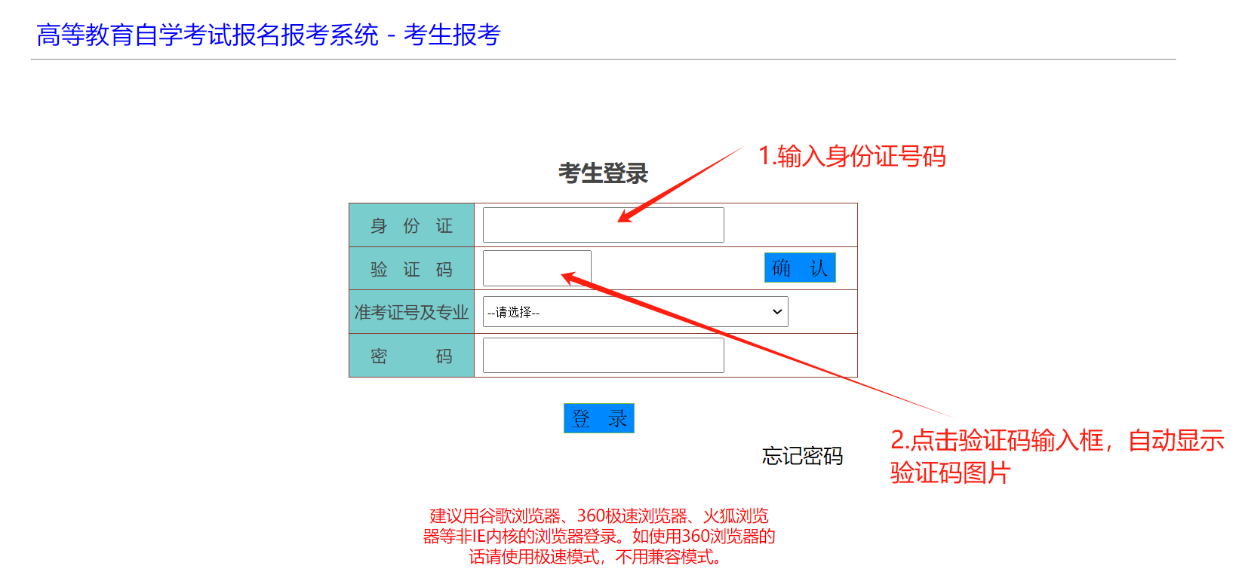

（2）输入正确的验证码后，点击“确认”按钮，查询自己的准考证号。
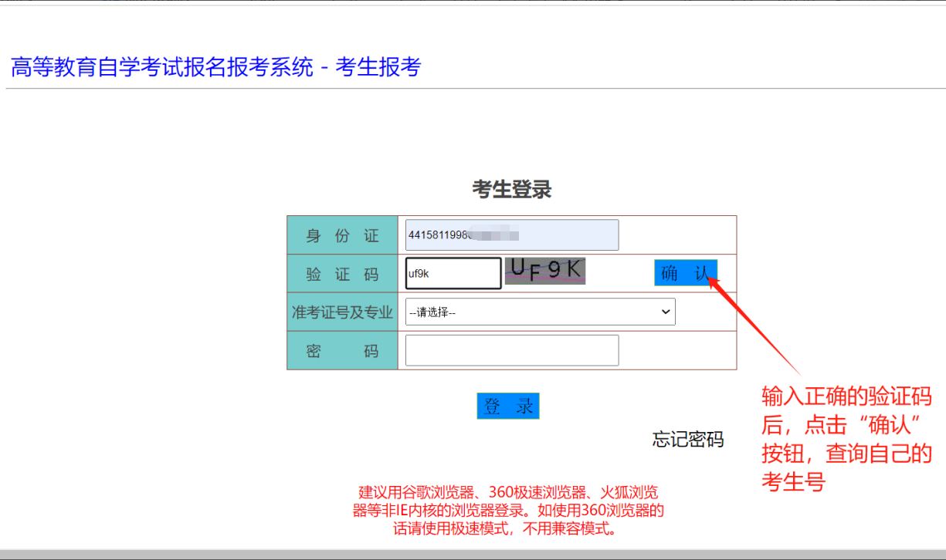

（二）选择准考证号
（1）点击“确认”后，系统会查询出该身份证号码下的所有准考证号，考生按照准考证号和专业信息选择要进入报考系统的准考证号。

（2）单个准考证会默认选中。
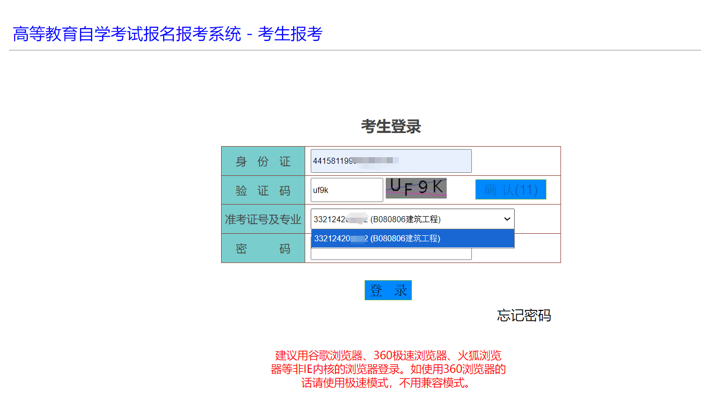

（3）多个准考证需要考生自己选择。
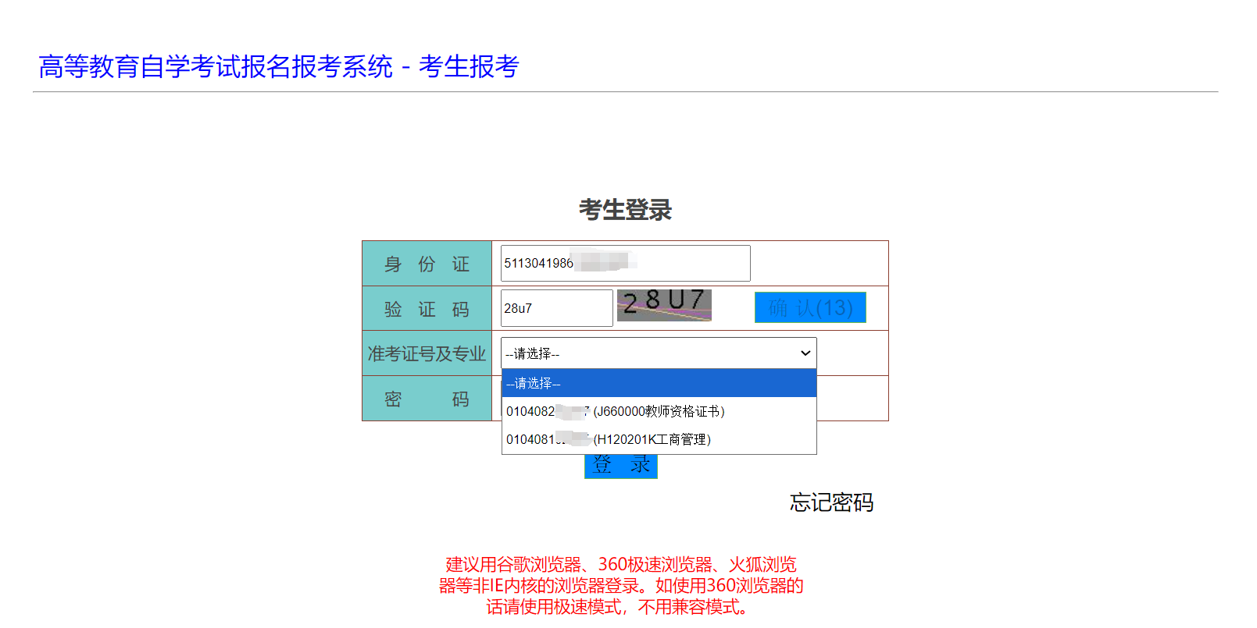

（三）登录
（1）选择要报考的准考证后，输入密码，点击“登录”进入系统。
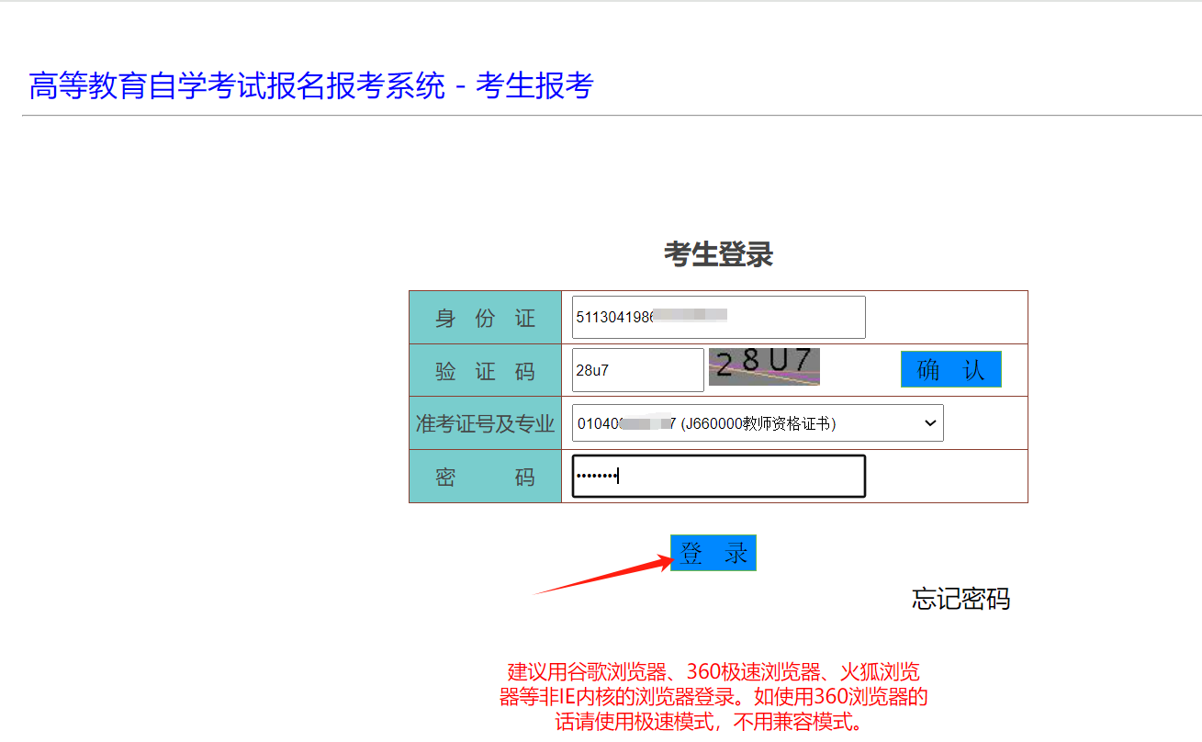

（2）考生若是首次登录，则需要先绑定手机。点击“确定”按钮后，会跳转到绑定手机页面。
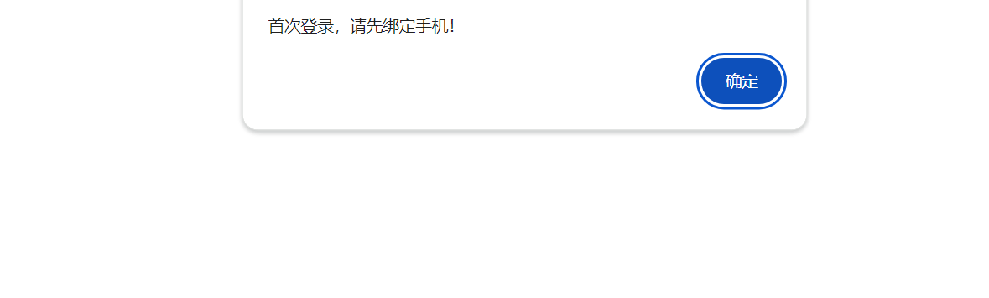

二、报考前准备

（一）绑定手机。
- 输入自己的手机号码
- 点击“获取验证码”按钮
- 在手机验证码输入框中，输入收到的短信验证码
- 点击“绑定”按钮，完成手机绑定
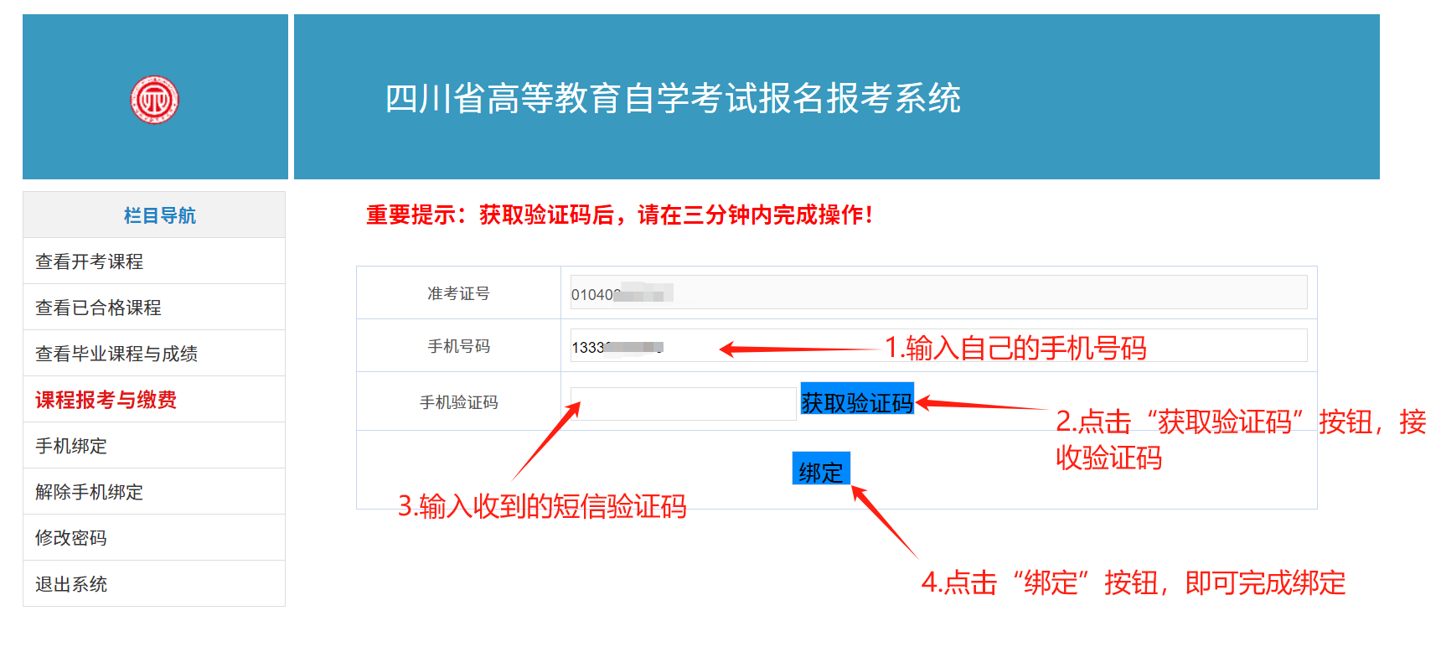

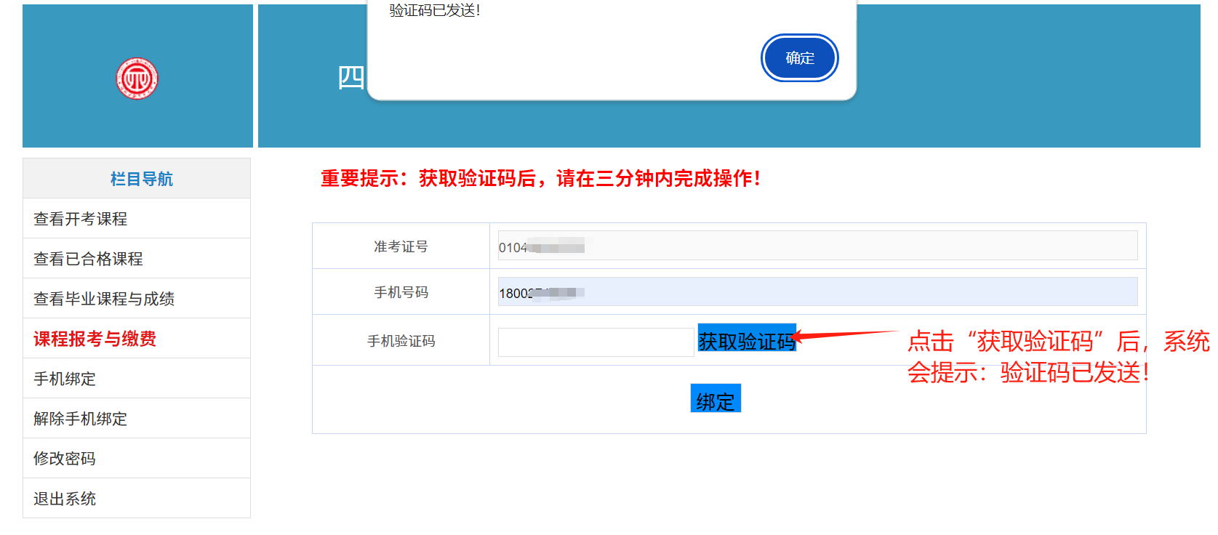
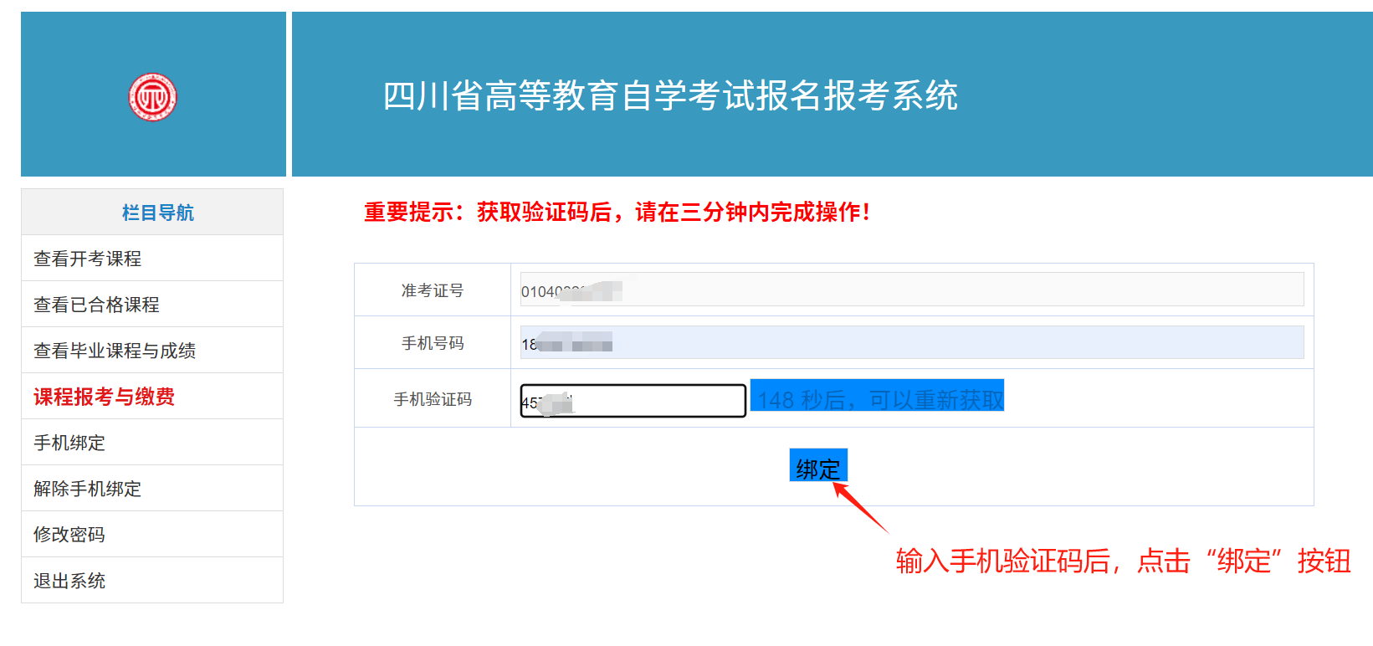
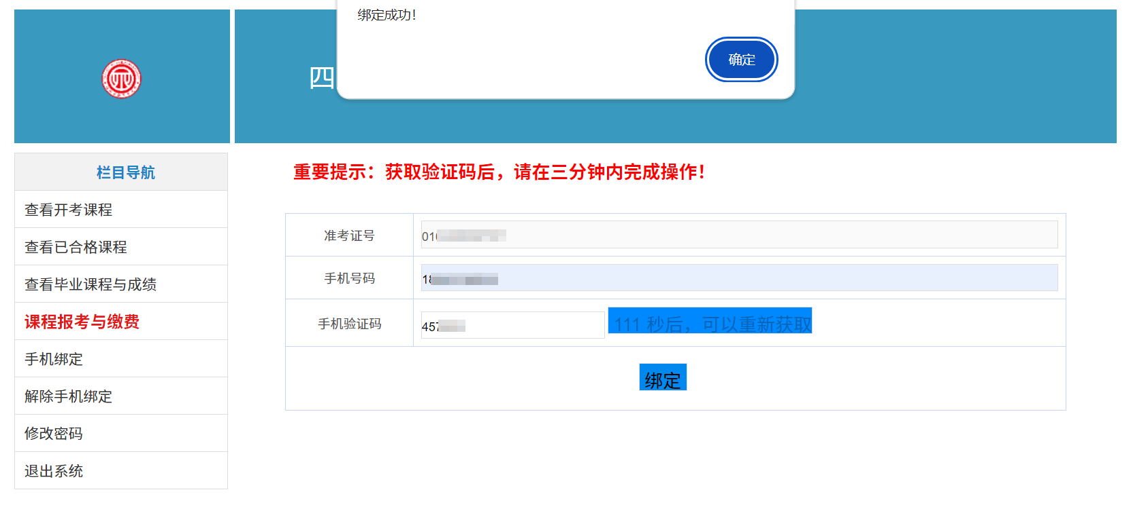

（二）修改密码
（1）考生若首次登录，在绑定完手机后，需要修改密码。系统会在绑定完手机后，自动跳转到修改密码界面。
1.输入旧密码
2.输入新密码
3.再次输入新密码
4.点击“提交”按钮，完成密码修改
5.完成密码修改后，需要重新登陆系统，按照设置的新密码登陆系统即可

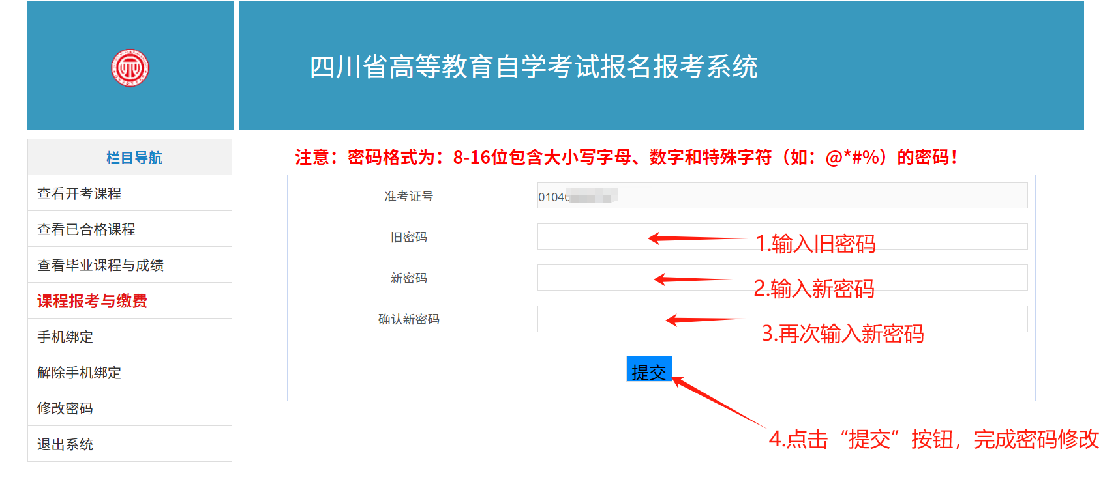
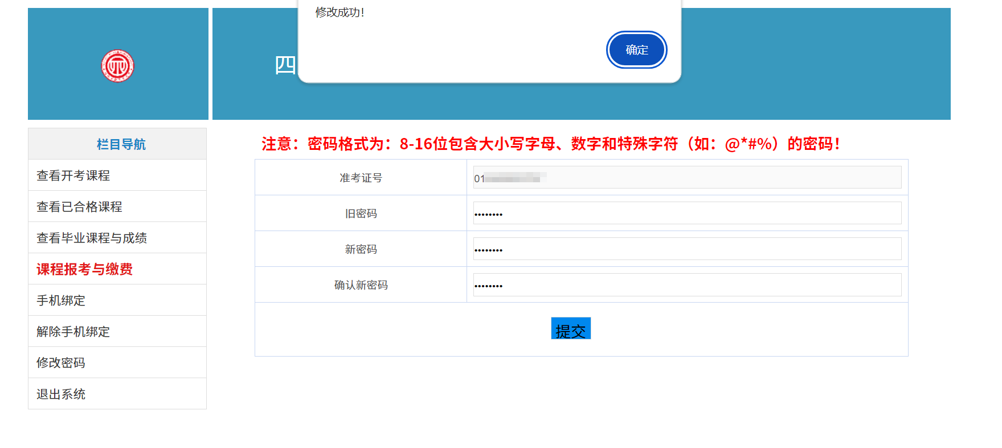

（2）登陆系统后，先了解报考前准备及流程。
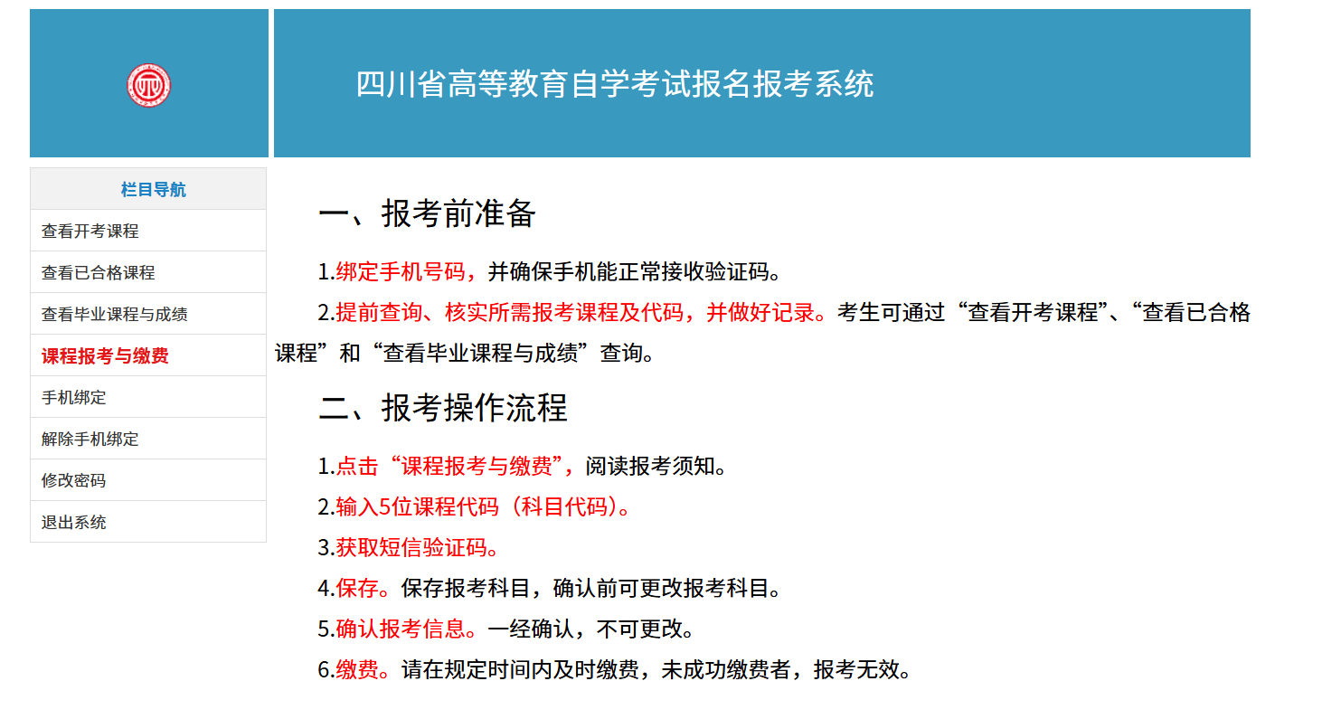

（3）查看开考课程。
点击左边菜单栏“查看开考课程”可以了解到本次本专业有哪些课程是开考的。
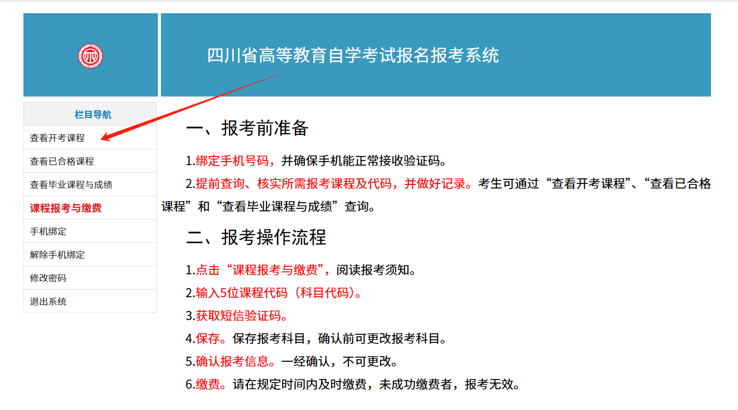
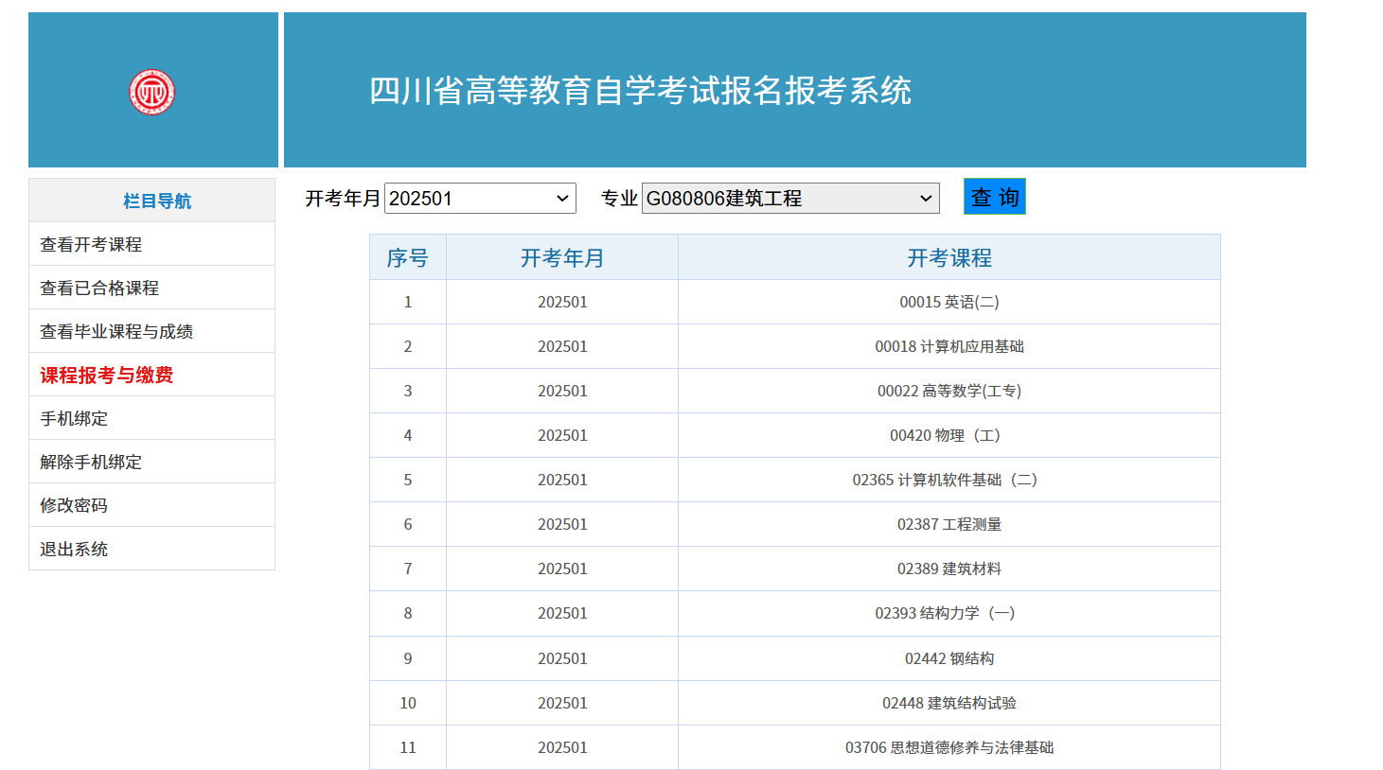

（4）查看已合格课程。点击“查看已合格课程”可以查到考生本人信息及历史合格成绩数据。
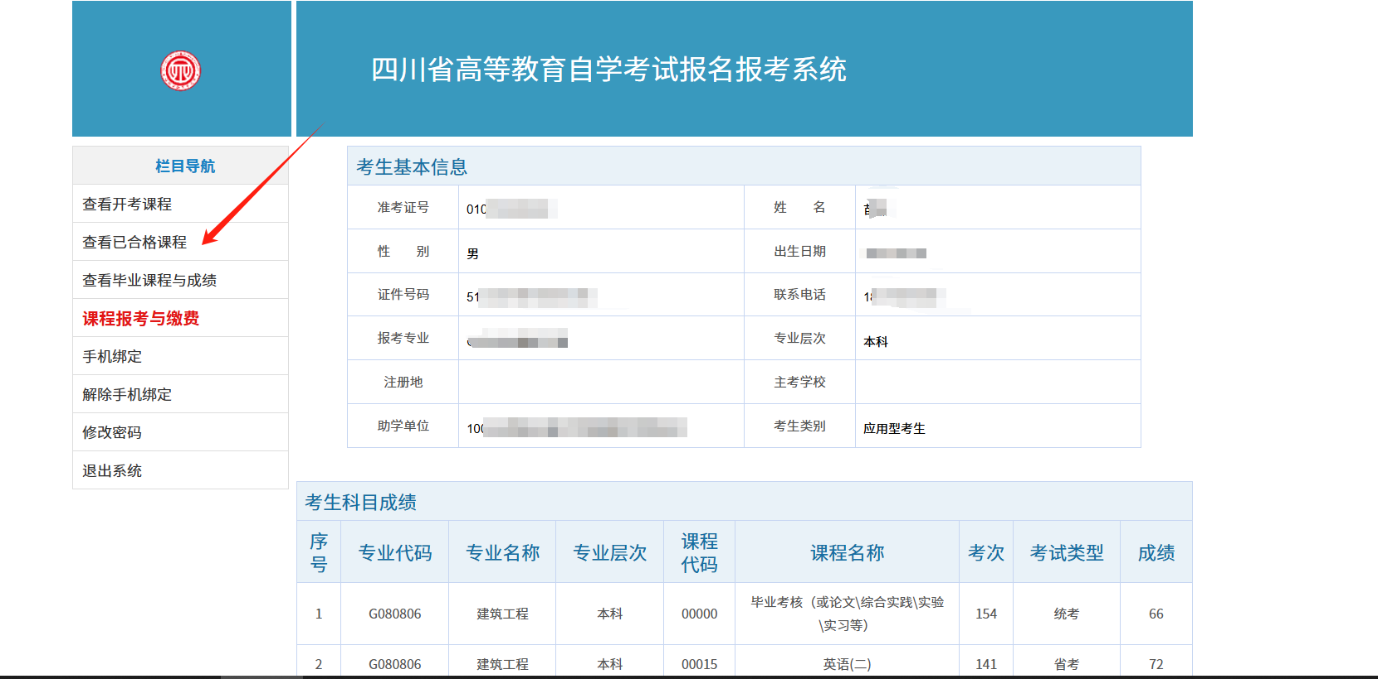

（5）查看毕业课程与成绩。点击左边菜单栏“查看毕业课程与成绩”，可以查看本专业下的课程、已获得的成绩和是否本次开考的课程（标红则代表本次开考）。
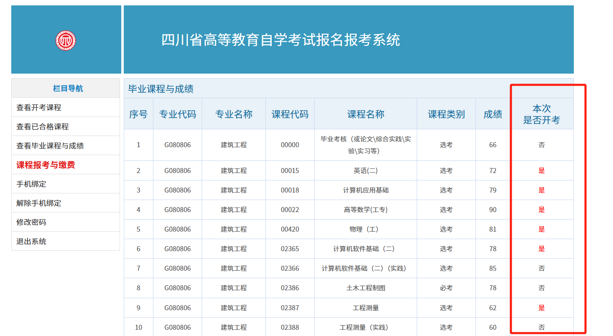

三、报考

（一）课程报考与缴费
点击左边菜单栏“课程报考与缴费”，开始报考。

（1）查看报考须知
1.查看报考须知
2.勾选“我已阅读并知晓”
3.点击“下一步”按钮
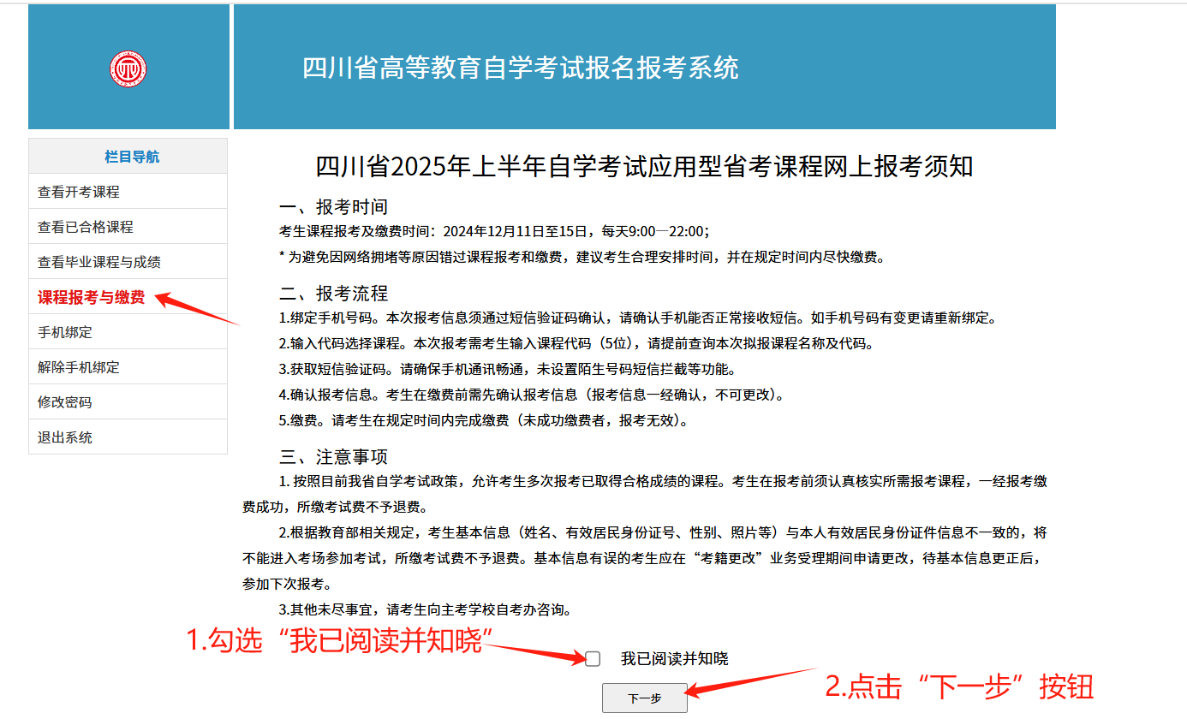

（2）课程报考
1.查看个人信息
2.点击“查看开考课程”查看开考的课程信息。如已知晓要报考的课程代码，可忽略此步骤。
3.输入5位的课程代码，点击“输入报考科目”，则可把科目信息顺序填入报考课程中。
4.填完所要报考的课程信息后，点击“获取验证码”。
5.输入收到的短信验证码，点击“保存考位”。
6.“确认报考信息”，课程一经确认，则无法更改科目信息

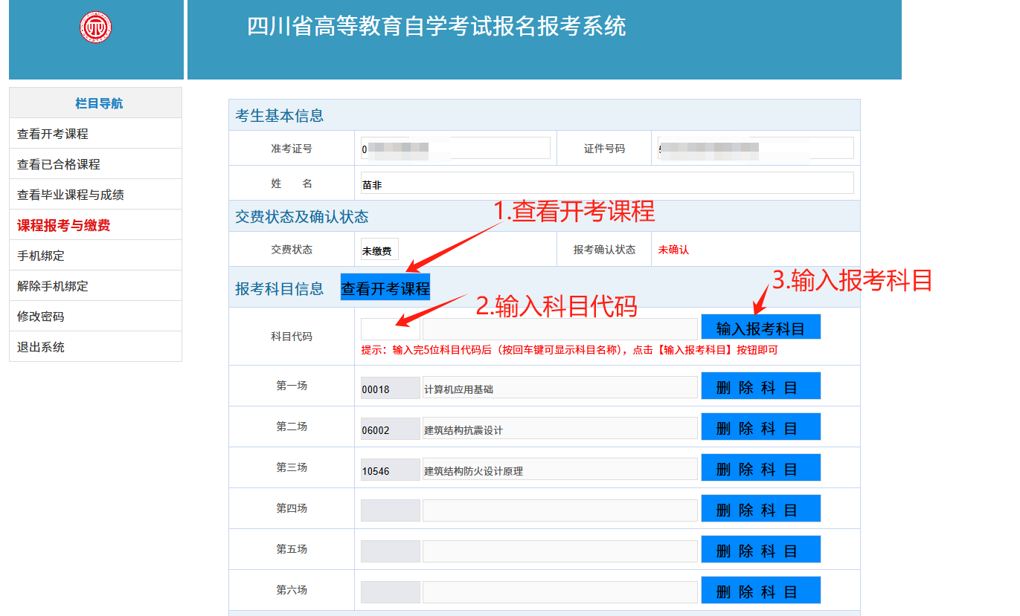
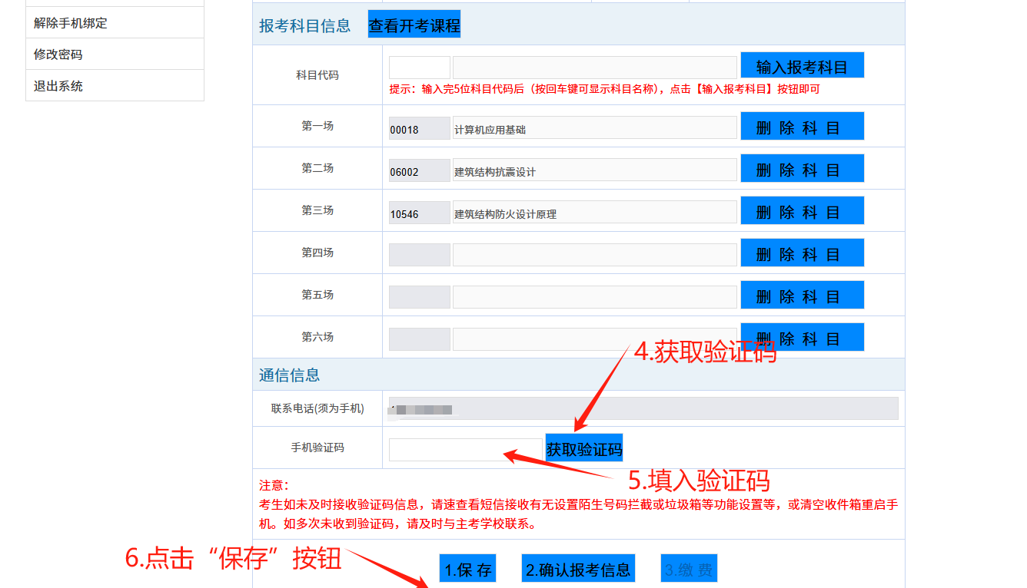

系统提示是否提交所填写的课程，点击“确定”则提交，“取消”则不提交。
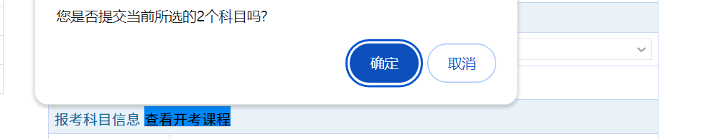

保存成功提示如下

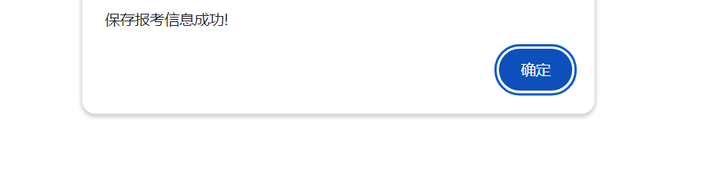

（3）确认报考信息
1.点击“确认报考信息”后，考生需要再次确认。点击“确定”后，则进行确认。
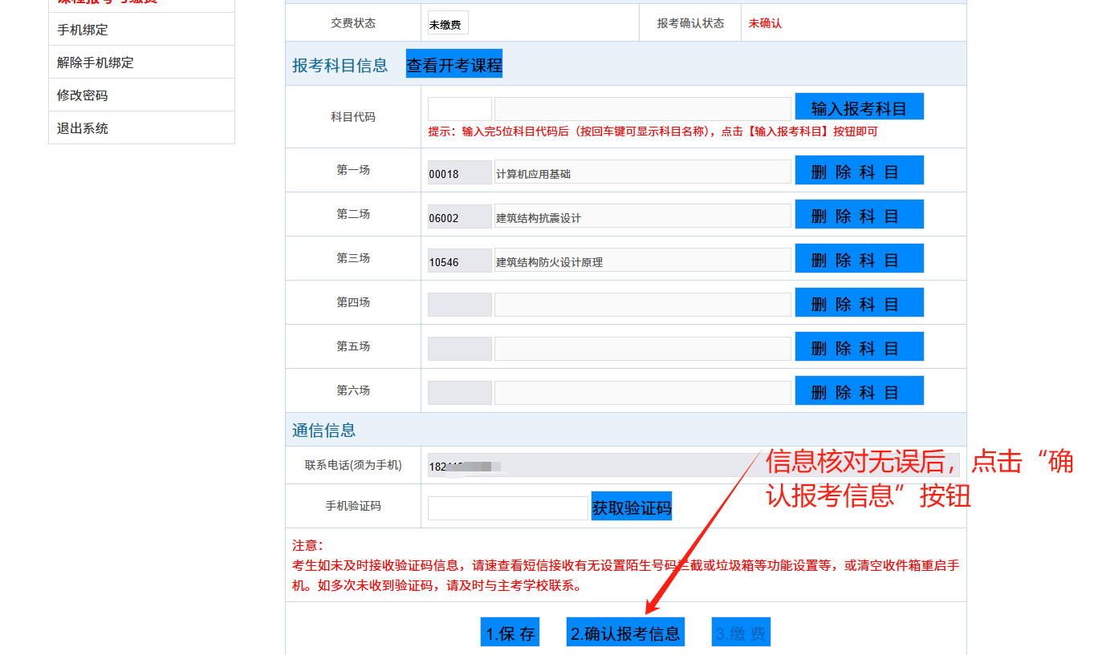
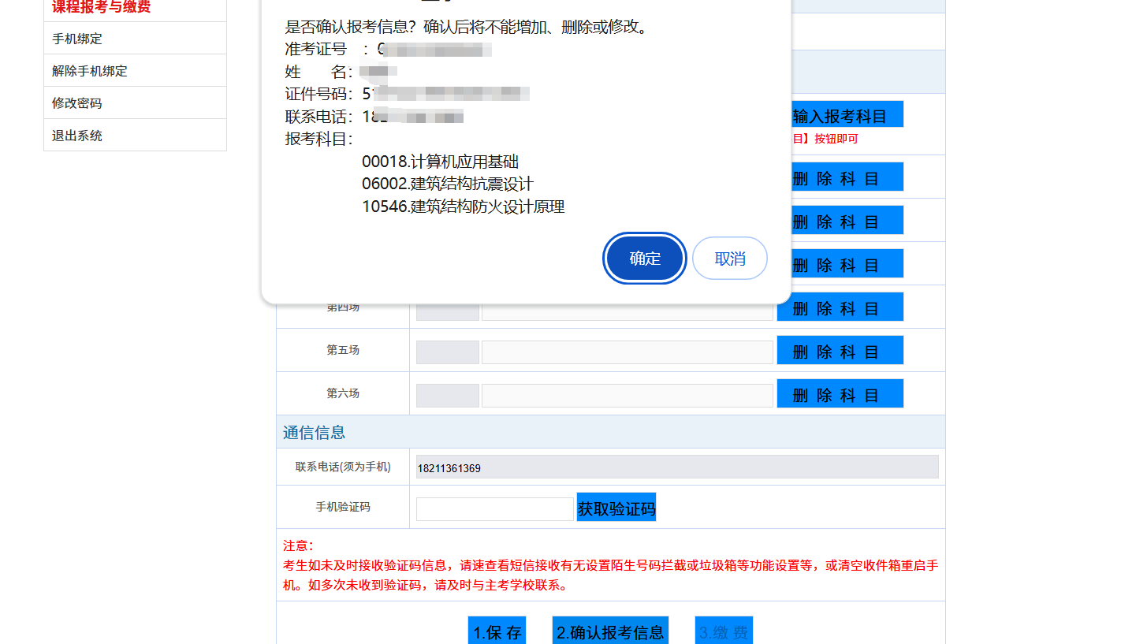

确认成功提示如下
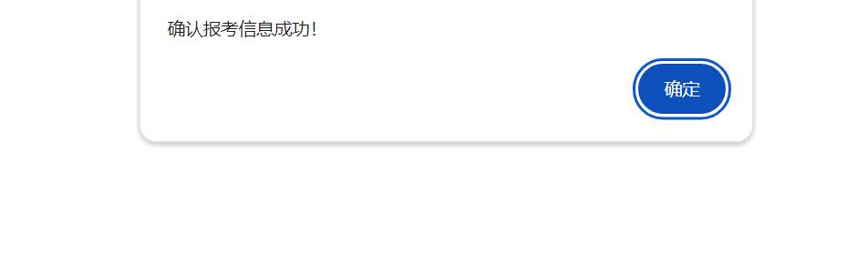

（4）缴费
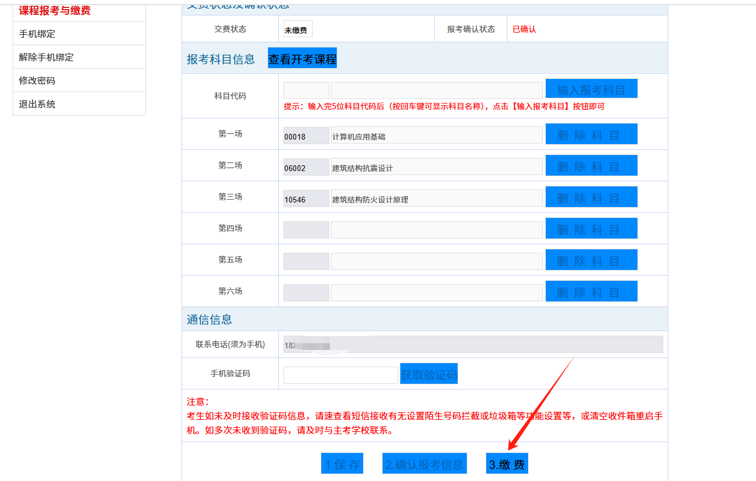

1.核对订单信息

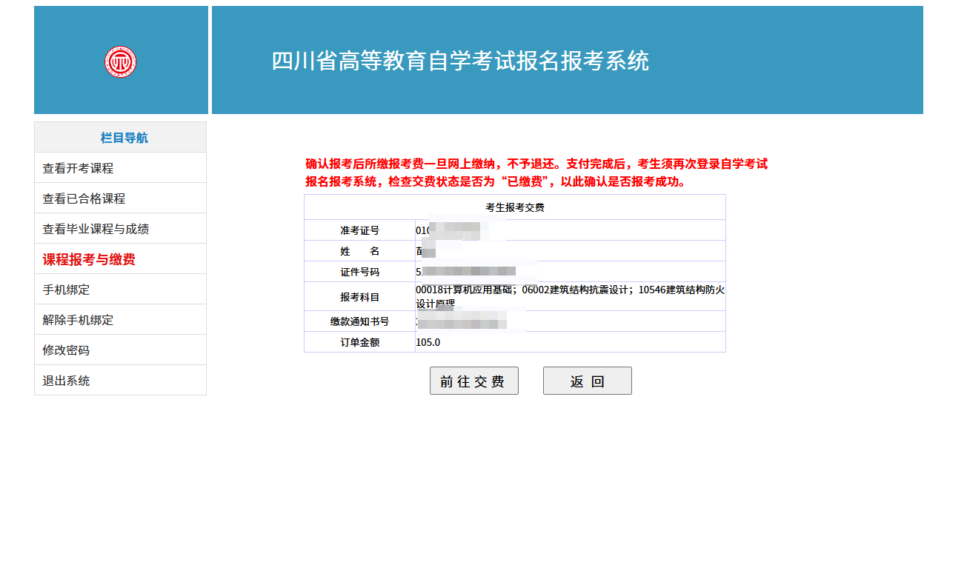
2.核查无误后，点击“前往交费”按钮

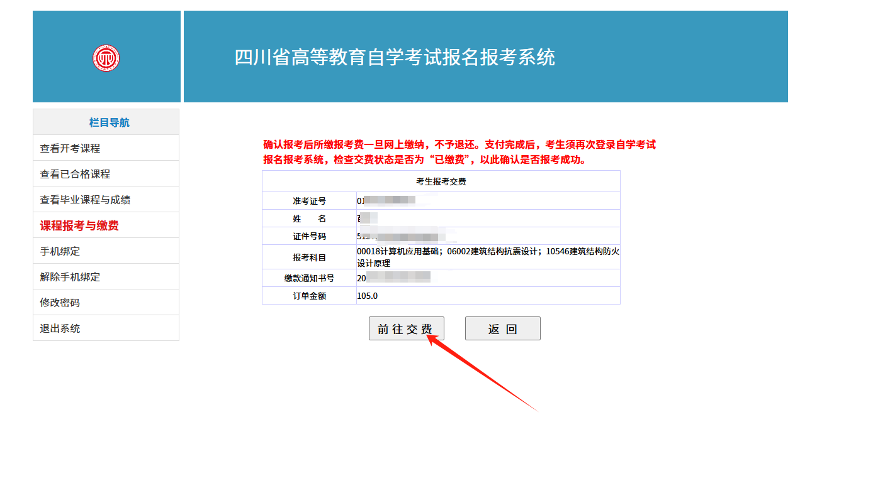
3.输入身份证号码进行校验，无误后，点击“确定”

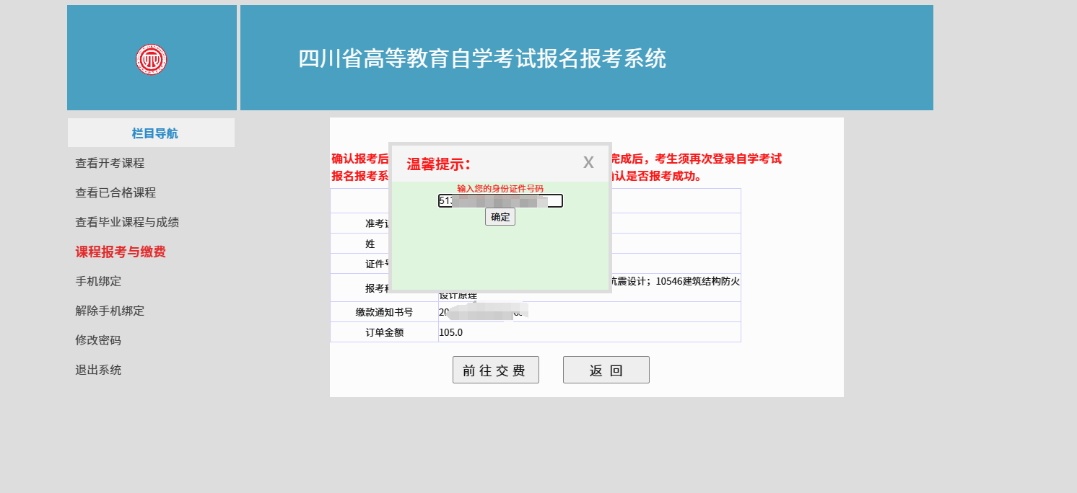

4.考生须再次确认是否前往交费，点击“确定”。系统弹出支付页（若无弹出，请检查是否浏览器对弹出式窗口做了拦截。）

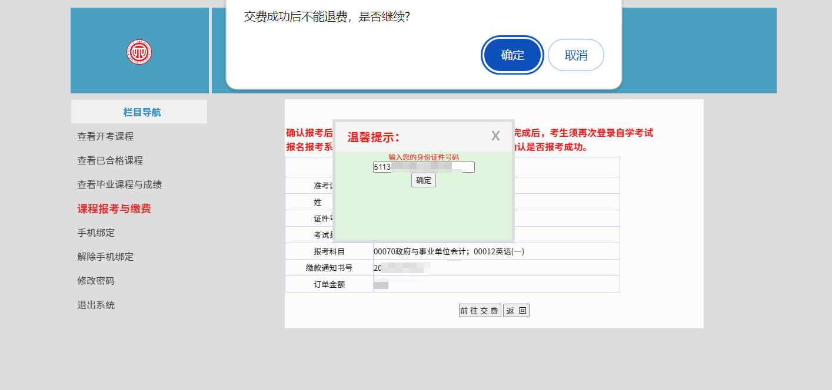

5.在支付页核对订单信息，核对无误后，进行扫码支付。

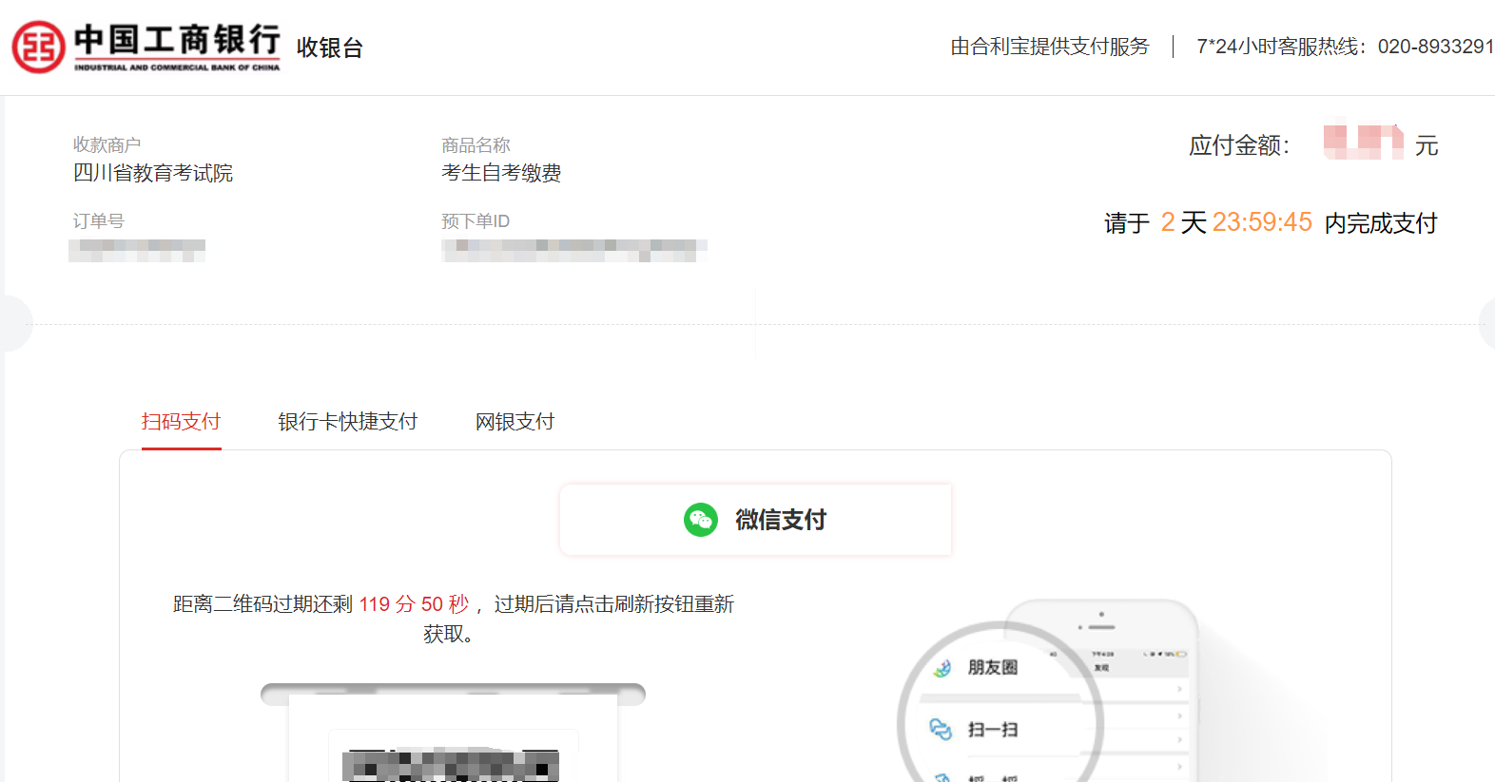

6.扫码支付后，点击“完成”按钮。

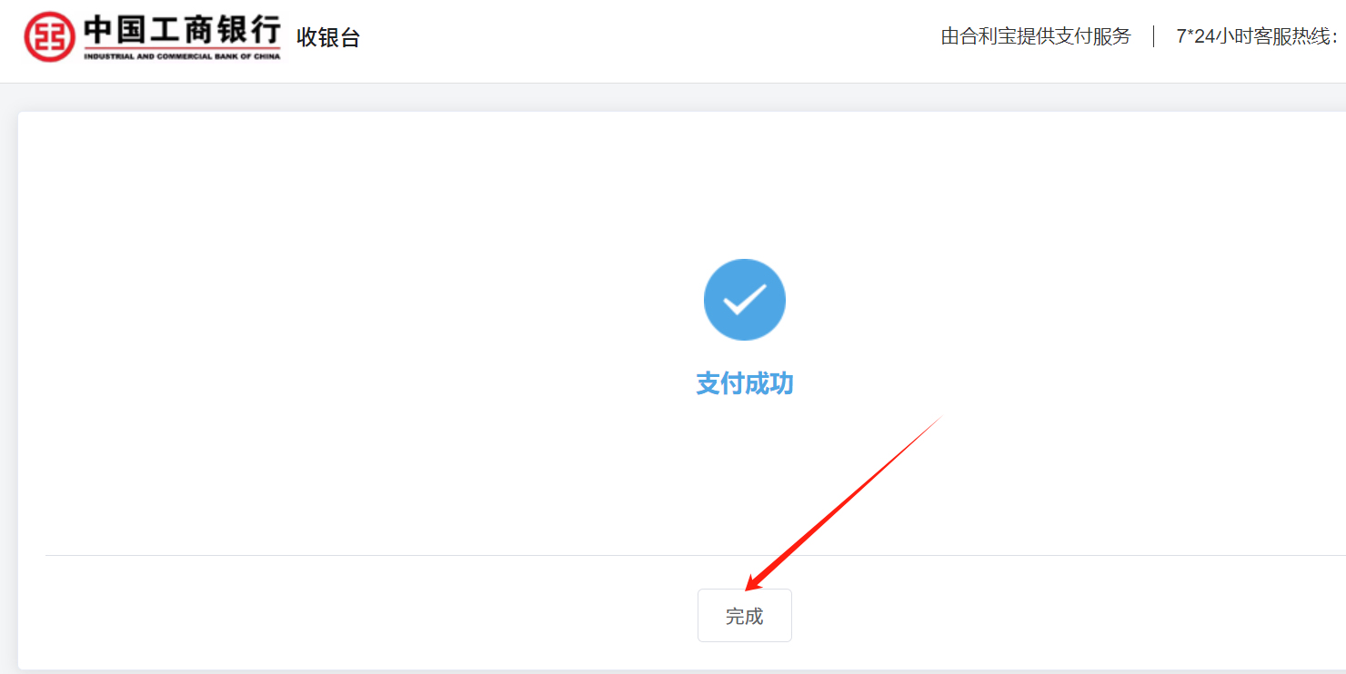

7.系统会再次展示订单信息，请注意核对。点击“关闭”按钮。

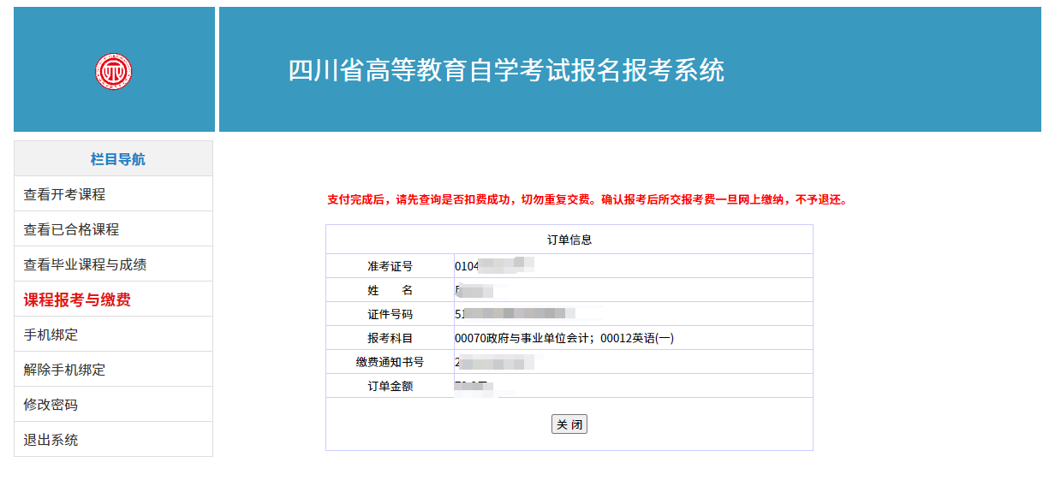
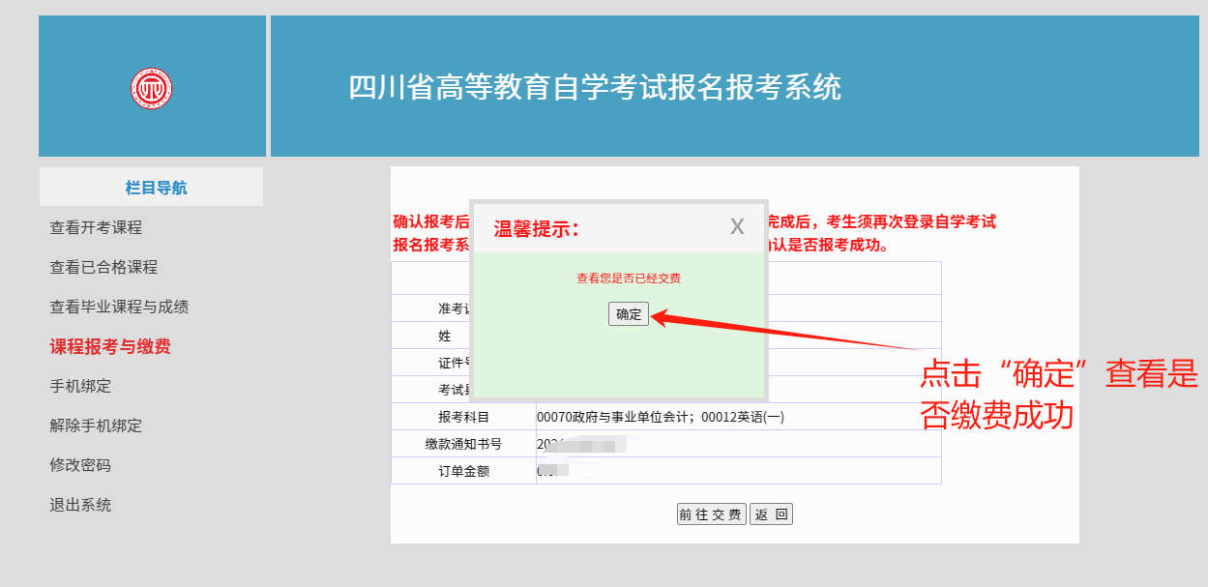

8.查看是否交费成功。检查无误后，点击“返回”按钮。

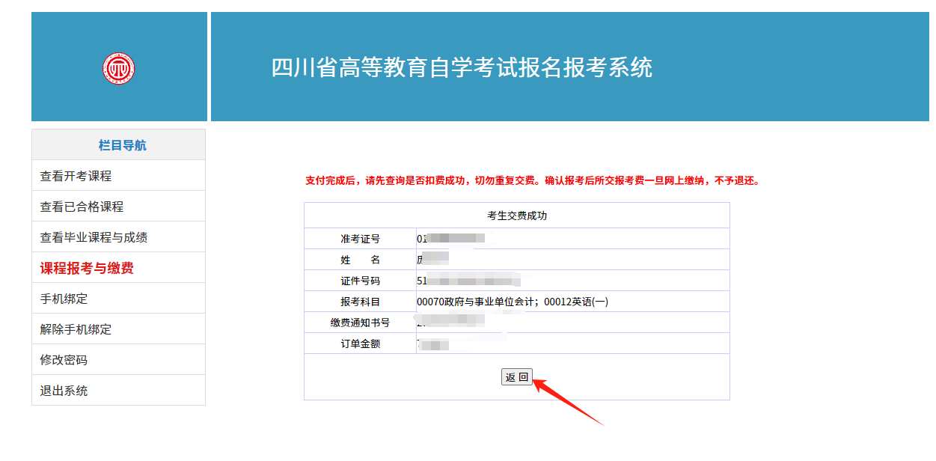
- 再次确认信息是否无误，是否是“已缴费”、“已确认”。系统显示“已缴费”、“已确认”则代表本次报考完成。

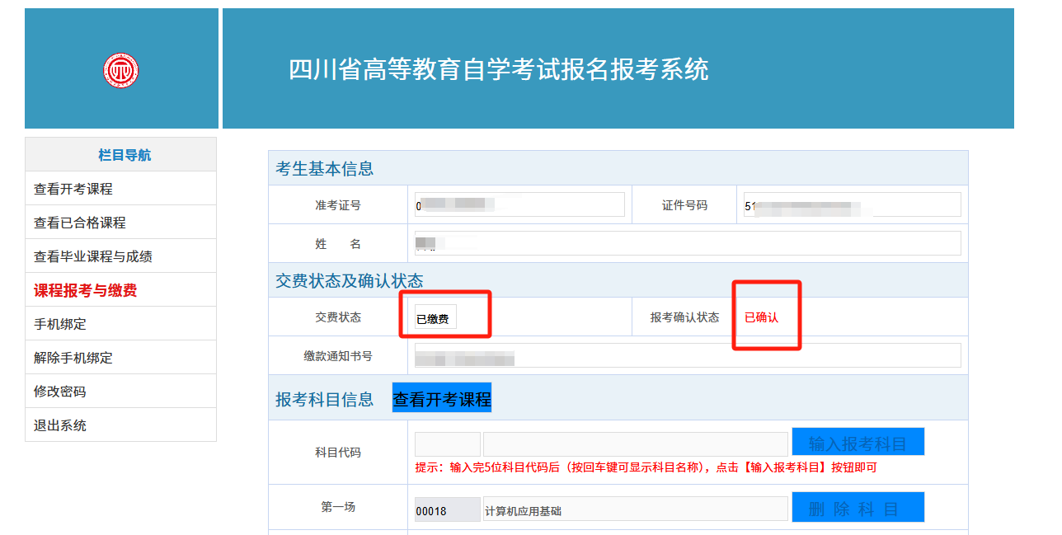

四、其余功能

解除手机绑定。
点击左侧菜单栏“解除手机绑定”可解绑手机。
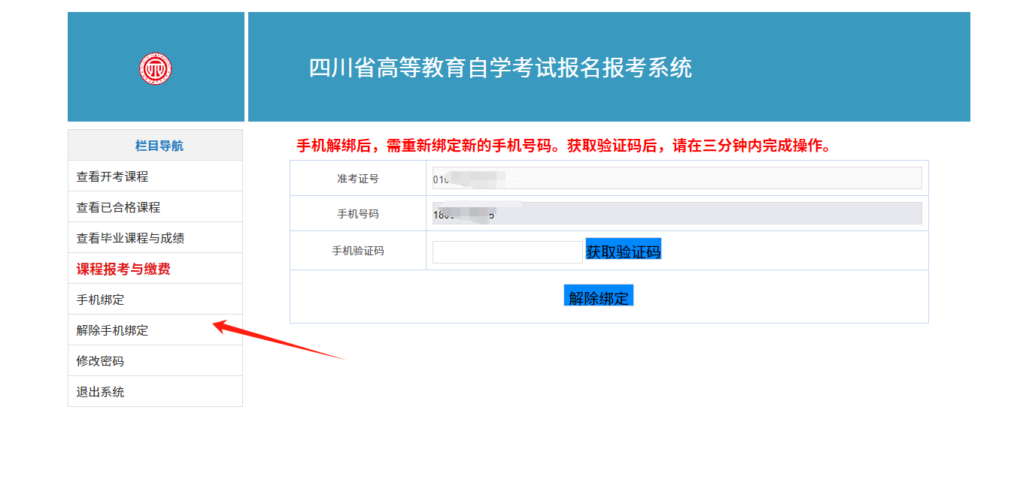

修改密码。
点击左侧菜单栏“修改密码”可进行修改密码。
